Министерство образования Российской федерации.
Уральский государственный технический университет - УПИ.
Кафедра физики.



Отчёт
по лабораторной работе № 36.
«Изучение свойств Р-N перехода и определение запрещенной зоны проводника».

Преподаватель:
Студент:
Группа:

Дата 5.04

- Расчетная формула для измерения величины.
j_{пр}=αe^{-Eg/kT}(e^{|eU|/kT}-1) {при прямом токе};
j_{обр}=αe^{-Eg/kT}(e^{-|eU|/kT}-1) {при обратном токе};
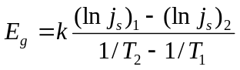 {температурная зависимость};

- Средства измерения и их характеристики.
Наименование средства измерения | Предел измерений | Цена деления шкалы | Класс точности
Амперметр | 500мА | 0,01мА
Вольтметр | 3В | 0,005В
Милливольтметр | 15мВ | 0,5мВ

- Схема электрической цепи;
- Результаты в форме таблиц:

Прямой ток |  | Обратный ток
Напряжение U,В | Сила тока I,мА | Напряжение U,В | Сила тока I,мкА
0,25 | 0,4 | 0,05 | 0
0,50 | 4,4 | 0,10 | 0,86
0,75 | 12,9 | 0,25 | 1,05
1,00 | 22,7 | 0,50 | 1,17
1,25 | 35,4 | 1,00 | 1,35
1,50 | 48,8 | 1,50 | 1,53
 |  | 2,00 | 1,64
 |  | 2,50 | 1,77

Результаты измерений температурной зависимости обратного тока насыщения
t,ºC | 38 | 53 | 68 | 83 | 97 | 111 | 125 | 138
T,K | 311 | 326 | 341 | 356 | 370 | 384 | 398 | 411
10³/T, K⁻¹ | 3,215434 | 3,067485 | 2,932551 | 2,808989 | 2,702703 | 2,604167 | 2,512563 | 2,43309
Js, мкА | 1,4 | 1,9 | 3,0 | 4,3 | 6,4 | 8,7 | 13,1 | 18,3
ln Js | 0,336472 | 0,641854 | 1,098612 | 1,458615 | 1,856298 | 2,163323 | 2,572612 | 2,906901

- Расчет искомой величины.
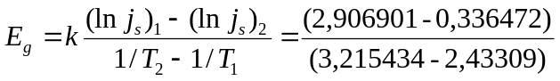=4,534 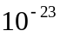Дж;
Погрешности:
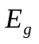 | 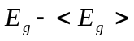 | 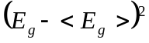
4,534 | -0,73291 | 0,53716
5,998 | 0,73109 | 0,53449
5,26873 | 0,00182 | 0,0000033
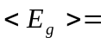5,26691 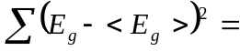1,0716533
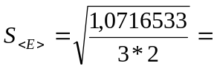0,42262
Р=0,95
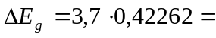1,56

- Окончательный результат
Ширина запрещенной зоны (Eg) равна (52) Дж;
- Выводы:
Я изучил свойства p-n-перехода, определил зависимость силы тока в полупроводнике от его направления, вычислил ширину запрещенной зоны. На результаты проделанной мною работы наложились погрешности, которые не представляется возможным вычислить, т.к. в основном они появились в результате неточности опыта, снятия результатов с графика {невозможно точно построить график и снять с него результаты}.

